 

**Optoelectrónica**

**Control de potencia de una lampara**

Trabajo realizado por

* **21340253 Gonzalez Leyva Aldair**
* **21340256 Hernandez Almada Raymundo Jr.**
* **24340002 Leal Beltrán Oliver David**

6 de octubre de 2024

Heroica Nogales, Sonora

1

Tabla de contenido

OBJETIVO 3

INTRODUCCIÓN 3

MATERIAL UTILIZADO 4

DESARROLLO DE LA PRACTICA 4

RESULTADOS 7

CONCLUSIONES 8

FUENTES DE CONTENIDO 8

Firma del profesor 9

2

## OBJETIVO

El objetivo de la siguiente practica es que el estudiante construya un circuito de control de potencia con Arduino, en el cual se utilizará un potenciometro para variar los tiempos de respuesta de los pulsos que se enviaran al LED del optoacoplador tipo TRIAC y que este a su vez activara la etapa de potencia del foco.

## INTRODUCCIÓN

En nuestro día a día, existen diversos circuitos optoelectrónicos como LED’s, LDR’s, Optoacopladores, etc… los cuales se encuentran en sistemas electrónicos complejos con aplicaciones que van desde la medicina hasta la industria. Reconocer estos dispositivos, su composición y funcionamiento tanto juntos como por separado, nos permite el desarrollo de tecnología con grandes aplicaciones en nuestra sociedad.

3

## MATERIAL UTILIZADO

El material utilizado fue el presentado a continuación:

* Una protoboard.
* Alambre de cobre para conexiones calibre 22.
* Un optoacoplador MOC3011
* Un Arduino
* Un foco
* Una resistencia de 330Ω
* Un potenciometro de 10kΩ
* Un TRIAC BCR16CM
* Una clavija
* Terminal Block

## DESARROLLO DE LA PRACTICA

El primer paso fue recrear el circuito en la protoboard siguiendo el esquema inicial de conexión:

4

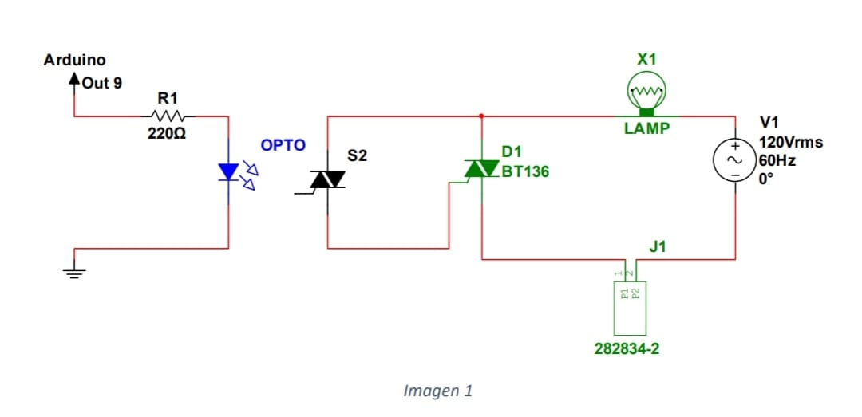

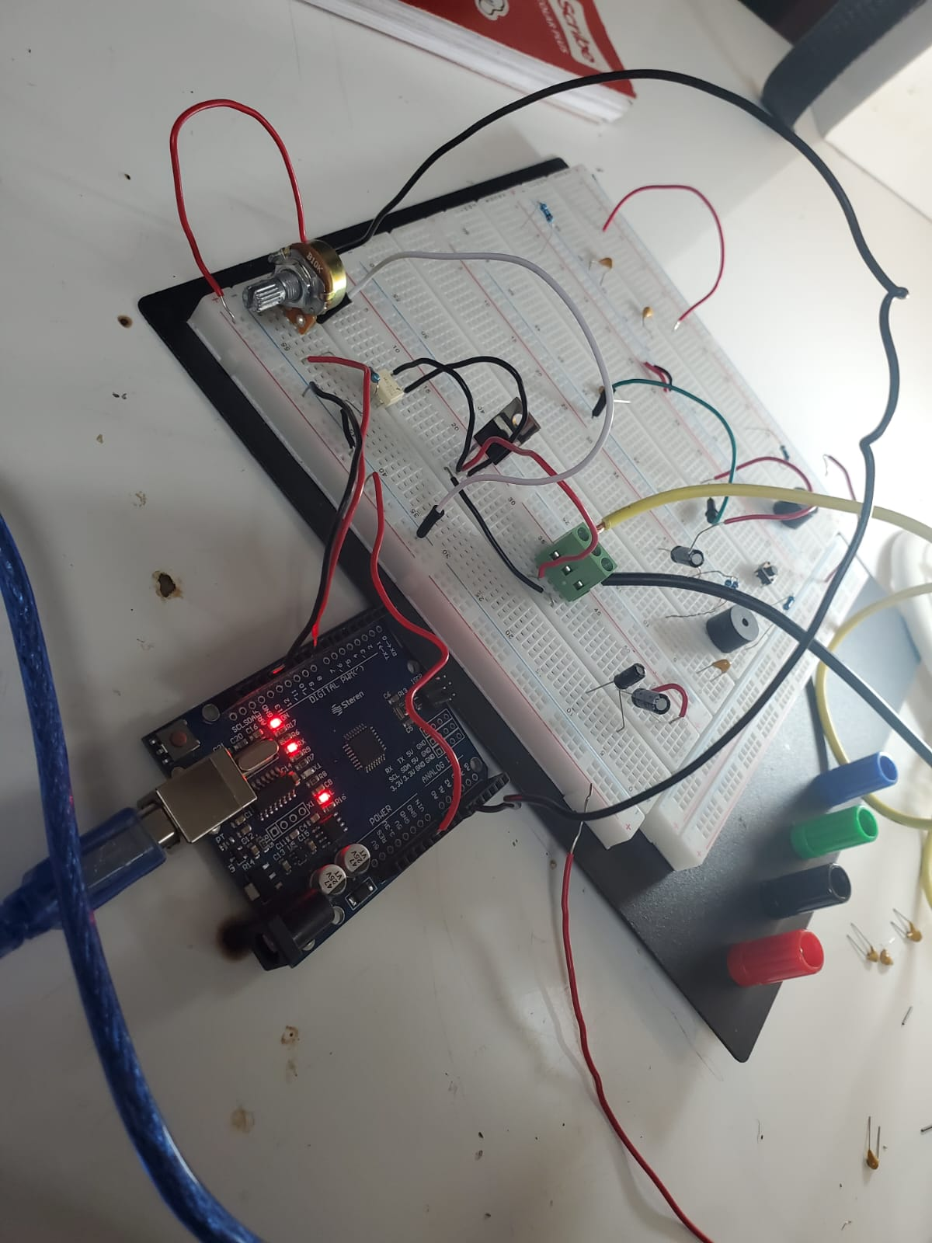Donde se usó un Arduino UNO como microcontrolador y que recibia el dato del potenciometro para despues mandar el tiempo de respuesta de activado al LED del optoacoplador y

5

que activará el TRIAC interno para despues activar el TRIAC de potencia encendiendo la lampara misma.

Tras hacer la conexión, se realizo el siguiente codigo:  
int setPoint = A0;

int ledOpto = 9;

void setup() {

Serial.begin(9600);

pinMode(ledOpto, OUTPUT);

}

void loop() {

int value = analogRead(setPoint);

int delay_Milis = map(value, 0, 1023, 0, 10000);

Serial.println("setPoint: ");

Serial.println(value);

6

Serial.println("delay: ");

Serial.println(delay_Milis);

digitalWrite(ledOpto, HIGH);

delayMicroseconds(delay_Milis);

digitalWrite(ledOpto, LOW);

delay(10);

}

Donde se definieron los pines tanto digitales como analogicos para despues realizar un mapeo con el valor de lectura del potenciometro para obtener asi el tiempo en milisegundos que será nuestro tiempo de activado de encendido de nuestra lampara, simulando un PWM.

## RESULTADOS

Los resultados fueron los siguientes:

7

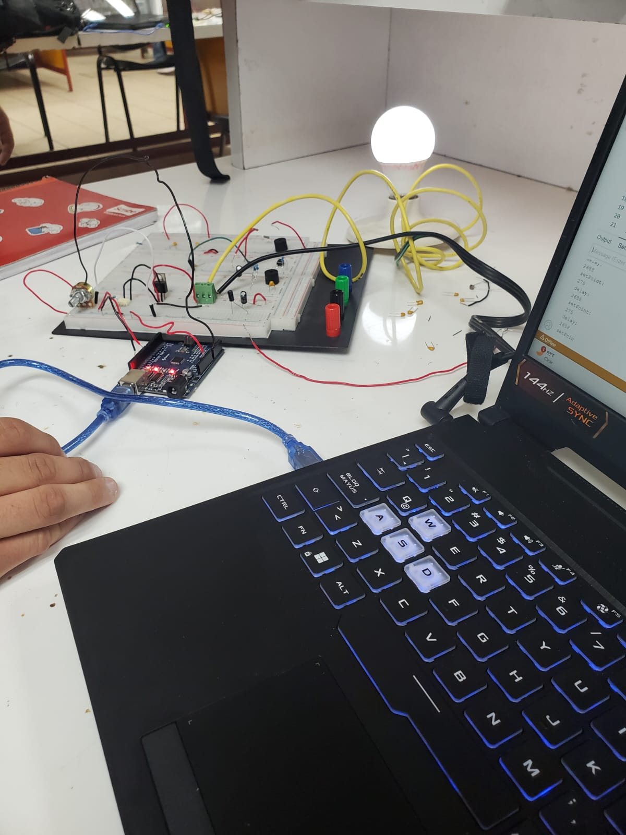CONCLUSIONES

Como conclusiones logramos entender que como un optoacoplador TRIAC funciona y como puede ser empleado para sistemas hibridos entre un circuito de potencia y otro de control, complementando nuestro conocimiento sobre estos componentes y su posibles usos en aplicaciones industriales.

## FUENTES DE CONTENIDO

* [https://www.carrod.mx/products/optoacoplador-moc3011-salida-triac](https://es.wikipedia.org/wiki/Relé_de_estado_sólido)

8

## Firma del profesor



9